**臺北市104年度國民中學資賦優異學生「與良師有約」活動實施計畫**

**一、依據**

（一）臺北市資優教育白皮書

（二）臺北市資優教育資源中心104學年度工作計畫

**二、目的**

（一）藉由與良師互動，提供學生典範學習機會及涵養立人達人之人生觀。

（二）透過對良師生涯歷程之瞭解，提升學生自我期許，裨益其生涯發展。

（三）藉由校際師生交流、互動，促進學生溝通、表達之自信與能力。

**三、辦理單位**

（一）主辦單位：臺北市政府教育局

（二）承辦單位：臺北市立麗山國民中學

（三）協辦單位：臺北市立建國高級中學（資優教育資源中心）

**四、活動主題、地點、時間及流程**

（一）活動主題：**「創意起航，夢想無限」**

（二）活動地點：臺北市立麗山國民中學（臺北市內湖區內湖路一段629巷42號，交通資訊如附件一）。

（三）活動時間及流程

|  |  |  |  |  |
| --- | --- | --- | --- | --- |
| 日期 | 時間 | 活動內容 | 主持人 | 地點 |
| 104  年  12  月  18  日  （五） | 08：20~08：40 | **報到** | 麗山國中輔導室 | 麗山  國中  音樂廳  一樓 |
| 08：40~08：50 | **開幕式** | 教育局特教科曾淑姿科長  資優中心王曼娜主任  麗山國中莊政龍校長 |
| 09：00~11：50 | **前瞻創意思考** | 台灣教師專業發展學會理事長陳龍安教授 |
| 11：50~13：00 | **午餐** | 麗山國中輔導室 |
| 13：00~14：00 | **尋找通往「偉大航道」的航道** | PanSci主編 陸子鈞先生 |
| 14：10~16：00 | **偶像與我** | 臺灣大學物理系吳俊輝教授 |
| 16：00~16：15 | **結業式** | 麗山國中莊政龍校長 |
| 16：15~ | **賦歸** | 麗山國中輔導室 |

**五、參加對象：**臺北市公私立國民中學八年級學生，每校薦派至多3人（請學校依推薦順位填寫，若報名人數過多，則依推薦順序錄取）。本活動名額為120人，各校請依下列條件順序薦派之：

（一）資優資源班學生。

（二）資優校本方案學生。

（三）對活動主題感興趣，並經師長推薦有具體表現或潛能之學生。

**六、報名方式及錄取原則**

（一）報名方式：請各校特教業務承辦人於**104年11月18日（星期三）**前，填寫**學校集體報名清冊（附件二）及個人報名表（附件三）**以**電子郵件**傳至麗山國民中學特教組長張芸瑄收(email：miracle1136@livemail.tw)，並以**收到回覆信為確認報名成功；**另核章後之**紙本資料**請以**聯絡箱213**送至麗山國中，逾期不予受理（聯絡電話：2799-1867#531）。

（二）錄取原則：依報名先後順序錄取至額滿為止，請把握時限儘速報名。錄取結果將於**104年11月27日（星期五）**下午5時前公告於麗山國民中學網站（http://www.lsjhs.tp.edu.tw/）；請學校特教業務承辦人主動上網查詢錄取結果並通知錄取學生，活動當日請惠予帶隊老師公假派代及學生公假。

**七、活動經費：**由教育局補助款或臺北市資優教育資源中心104年度相關經費項下支應。

**八、辦理本計畫績優之工作人員於計畫結束後依成效報請敘獎。**

**九、本計畫陳報教育局核准後實施，修正時亦同。**

**附件一**

**臺北市104年度國民中學資賦優異學生「與良師有約」活動地點**

**交通資訊**

|  |  |
| --- | --- |
| 活動地點 | **臺北市立麗山國民中學** |
| 聯繫資訊 | 地址：臺北市內湖區內湖路一段629巷42號  電話：（02）27991867#531（特教組張組長）  網址：http://www.lsjhs.tp.edu.tw/ |
| 交通資訊 | |

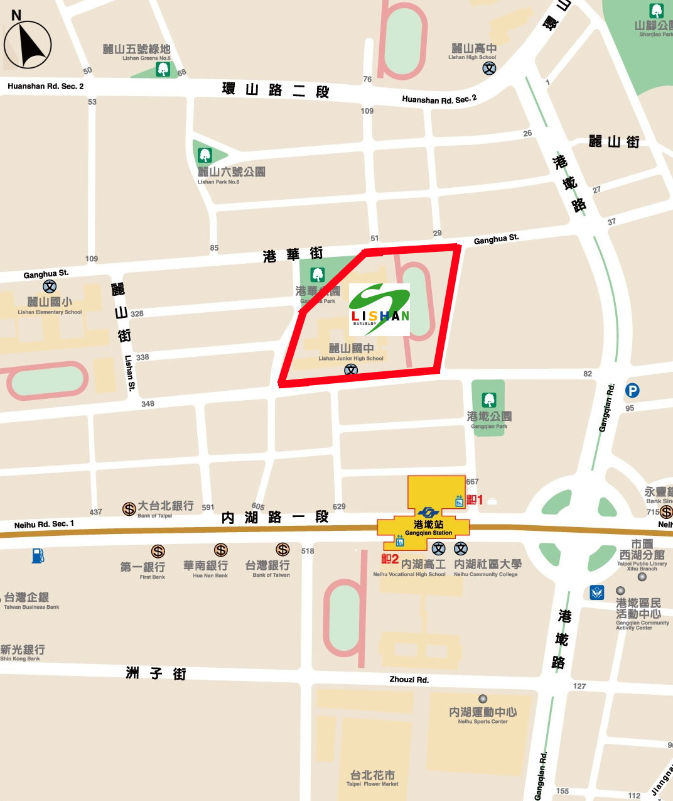

**※捷運：**搭乘捷運至文湖線「港墘站」下車，於捷運車站正後方步行約150公尺即可抵達。

**※公車：**21、28、247、267、286、287、620、646、藍7、紅2、藍26、222，至「內湖高工站」下車；藍27，藍20，214， 240，256，「港墘站」下車。

**附件二**

**臺北市104年度國民中學資賦優異學生「與良師有約」活動**

**學校集體報名清冊**

|  |  |  |  |  |  |
| --- | --- | --- | --- | --- | --- |
| **學校名稱** |  | | **聯絡箱**  **號碼** |  | |
| **承辦人員** |  | | **聯絡方式** | （O）：  （e-mail）： | |
| **帶隊老師** |  | | **聯絡方式** | （手機）： | |
| **推薦序位** | **學生姓名** | | **便當** | **備註** | |
| **1** |  | | □葷  □素 | □資優資源班學生  □資優校本方案學生  □對活動主題感興趣經師長推薦學生 | |
| **2** |  | | □葷  □素 | □資優資源班學生  □資優校本方案學生  □對活動主題感興趣經師長推薦學生 | |
| **3** |  | | □葷  □素 | □資優資源班學生  □資優校本方案學生  □對活動主題感興趣經師長推薦學生 | |
| **備註** | 請各校特教業務承辦人於**104年11月18日（星期三）**前，填寫學校集體報名清冊（附件二）及個人報名表（附件三）以**電子郵件**傳至麗山國民中學特教組長張芸瑄收(email：miracle1136@livemail.tw)，並以**收到回覆信為確認報名成功；**另核章後之**紙本資料**請以**聯絡箱213**送至麗山國中，逾期不予受理（聯絡電話：2799-1867#531）。 | | | | |
| 承辦人核章： | | 單位主管核章： | | | 校長核章： |

**附件三**

**臺北市104年度國民中學資賦優異學生「與良師有約」活動**

**個人報名表**

|  |  |  |  |
| --- | --- | --- | --- |
| **推薦順位** | **□1 □2 □3** | | |
| **就讀學校** |  | | |
| **學生姓名** |  | | |
| **性別** | **□男□女** | **便當** | **□葷□素** |
| **緊急聯絡人**  **姓名** |  | | |
| **緊急聯絡人**  **電話** | （家）（手機） | | |
| **推薦教師** |  | | |
| **推薦理由** | **□資優資源班學生**  **□資優校本方案學生**  **□對活動主題感興趣經師長推薦學生** | | |
| **家長**  **同意書** | **茲同意本人子弟參加本項活動，在活動期間內督促子弟遵守承辦單位之規定並全程參加。**  **此致**  **臺北市國民中學**  **家長簽章：______________________** | | |
| **備註** | **學生須穿著學校制服，自備文具、環保餐具與環保杯。** | | |
| **承辦人核章：** | | **單位主管核章：** | |